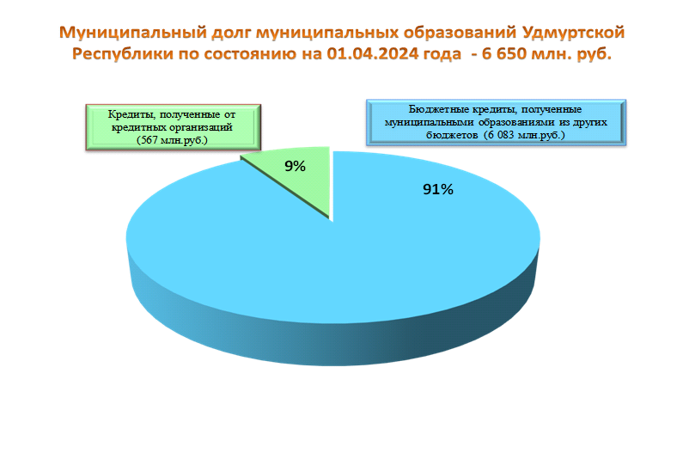
Муниципальный долг муниципальных образований в Удмуртской Республике по состоянию на 1 апреля 2024 года составил 6 млрд 650 млн рублей, в том числе:
- бюджетные кредиты – 6 083 млн рублей (91% объема муниципального долга).
- кредиты, полученные от кредитных организаций - 567 млн рублей (9 % объема муниципального долга).
Просроченная задолженность по муниципальному долгу и расходам на его обслуживание отсутствует.

